Sisteme giriş

localhost:8000/auth/login

localhost:8000/auth/register

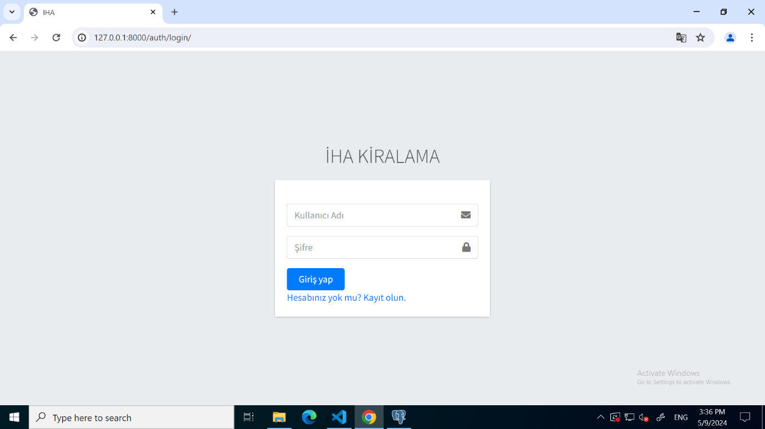

Giriş formu yukarıdaki gibidir. Hem admin, hem user bu form üzerinden giriş yapabilir veya hesapları yoksa bir user hesabı açabilirler. Aşağıdaki görüntü kayıt olma ekranıdır.

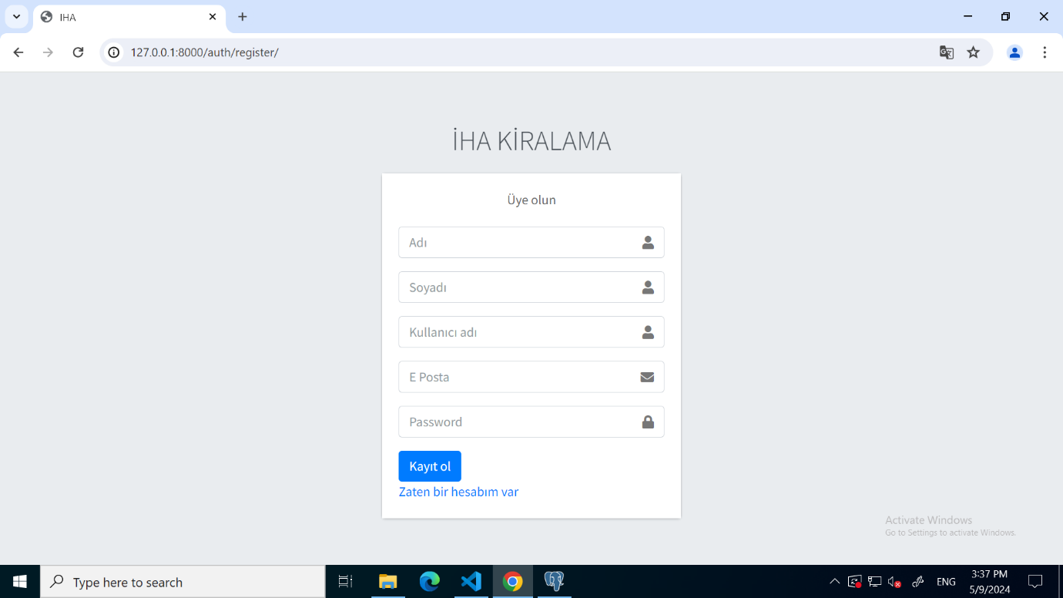

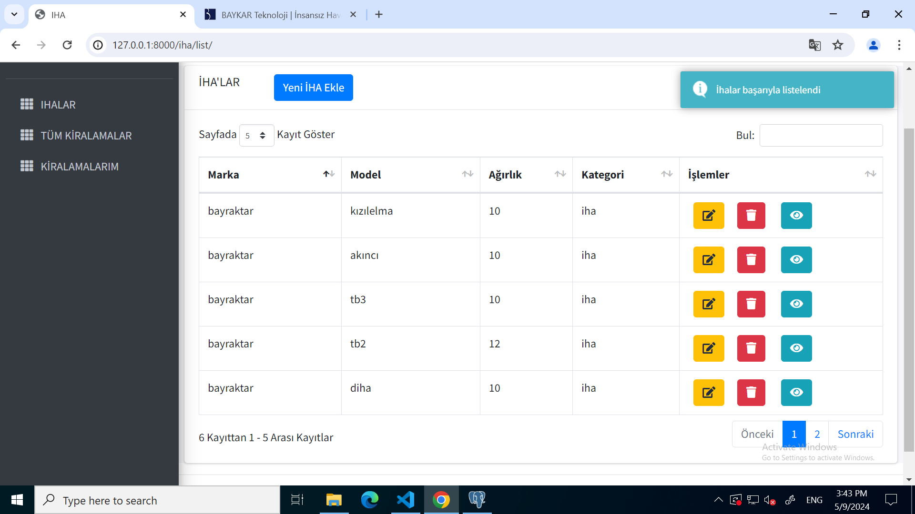

Admin kullanıcı sisteme giriş yaptığında sol taraftaki menu tuşlarını kullanarak iha liste sayfasına gelebililir. Burdaki datatable ile ihaları görüntüleyebilir, ekleyebilir, güncelleyebilir, silebilir ve detaylarına bakabilir. Tablonun sayfaları arasında geçiş yapabilir ve arama çubuğu yardımıyla veri aratabilir. Işlemler sekmesi altındaki sarı buton güncelleme, kırmızı buton slime, açık mavi buton detay sayfalarına yönlendirir. Yeni iha ekle butonu yeni iha ekleme sayfasına yönlendirir.

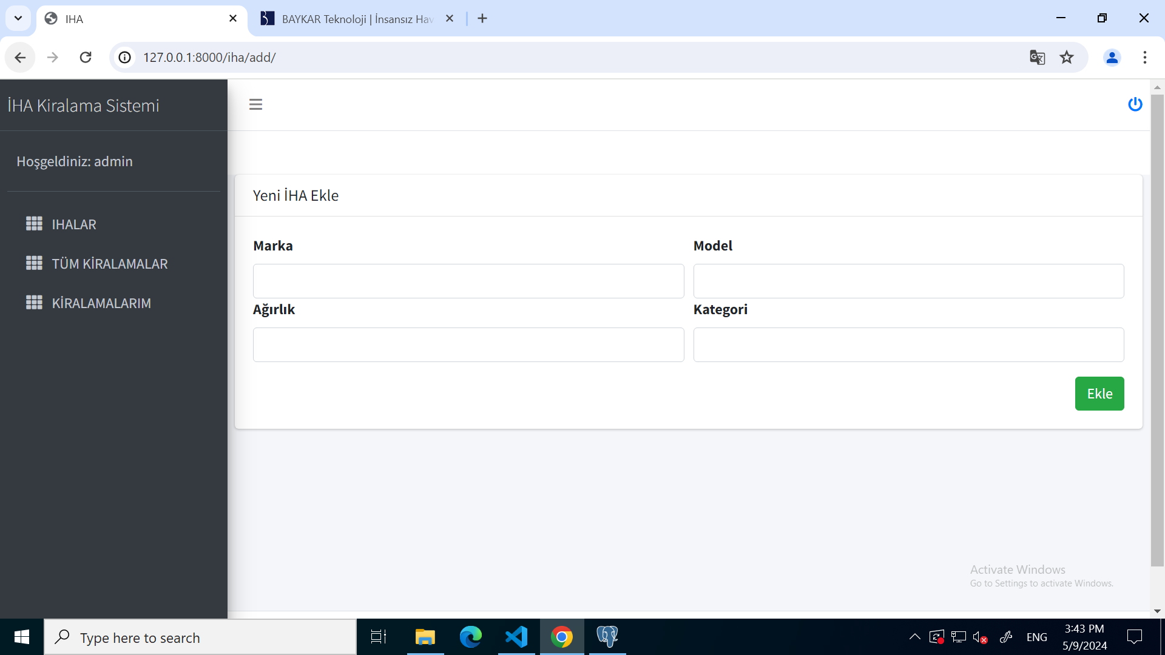

Yukarıdaki form sayfası yeni iha’yı sisteme eklemek için kullanılıyor. Gerekli bilgiler doldurulduktan sonra ekle butonuna basıldığında yeni kayıt eklenir ve liste sayfasına yönlendirilir.

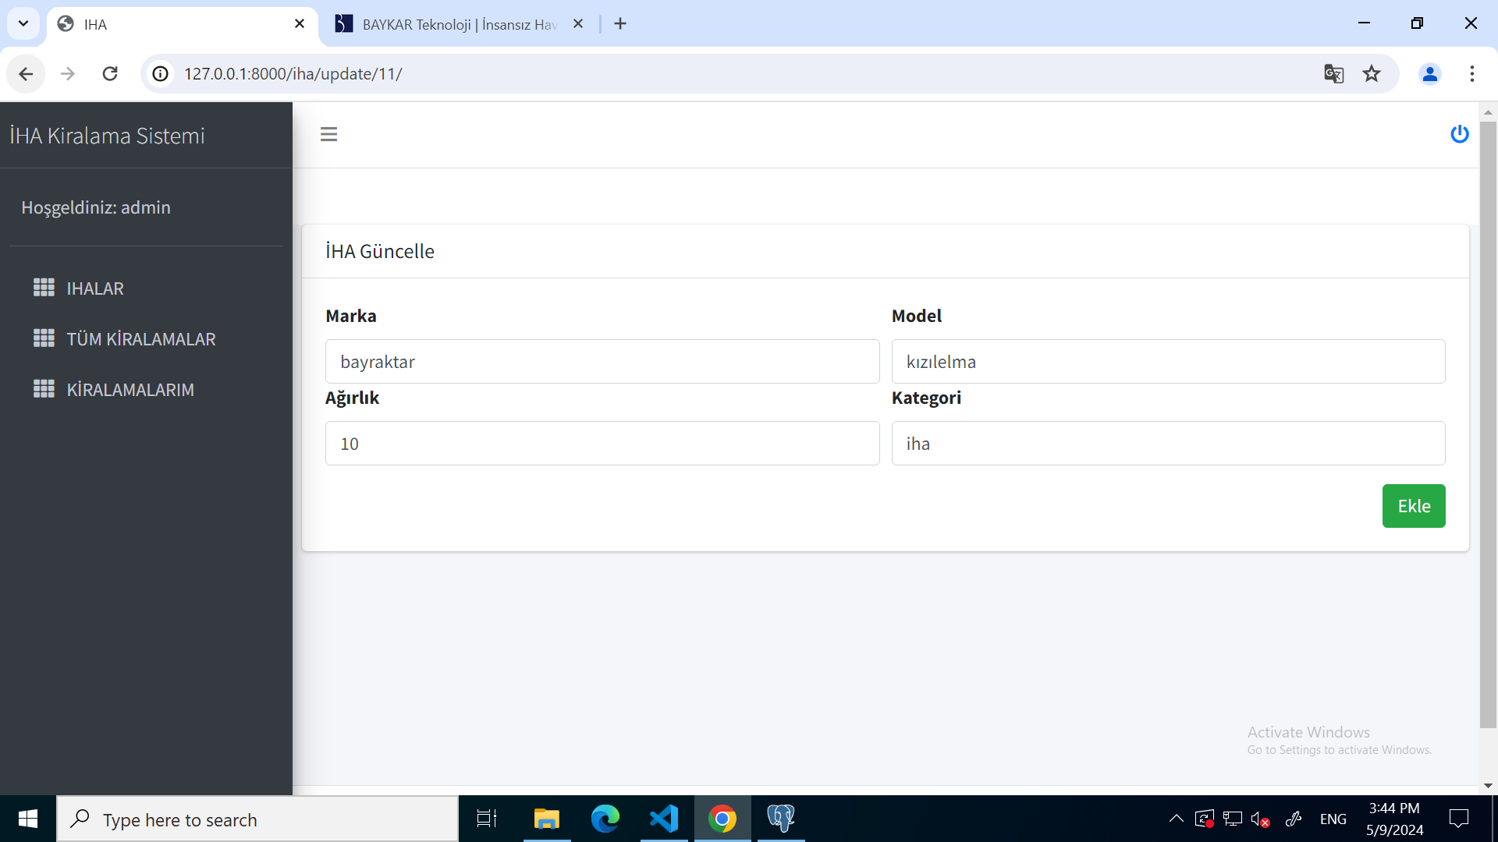

Resimdeki sayfa mevcut bir iha’nın bilgilerini güncellemeyi sağlar. Ekle butonuna basılınca iha bilgileri güncellenir

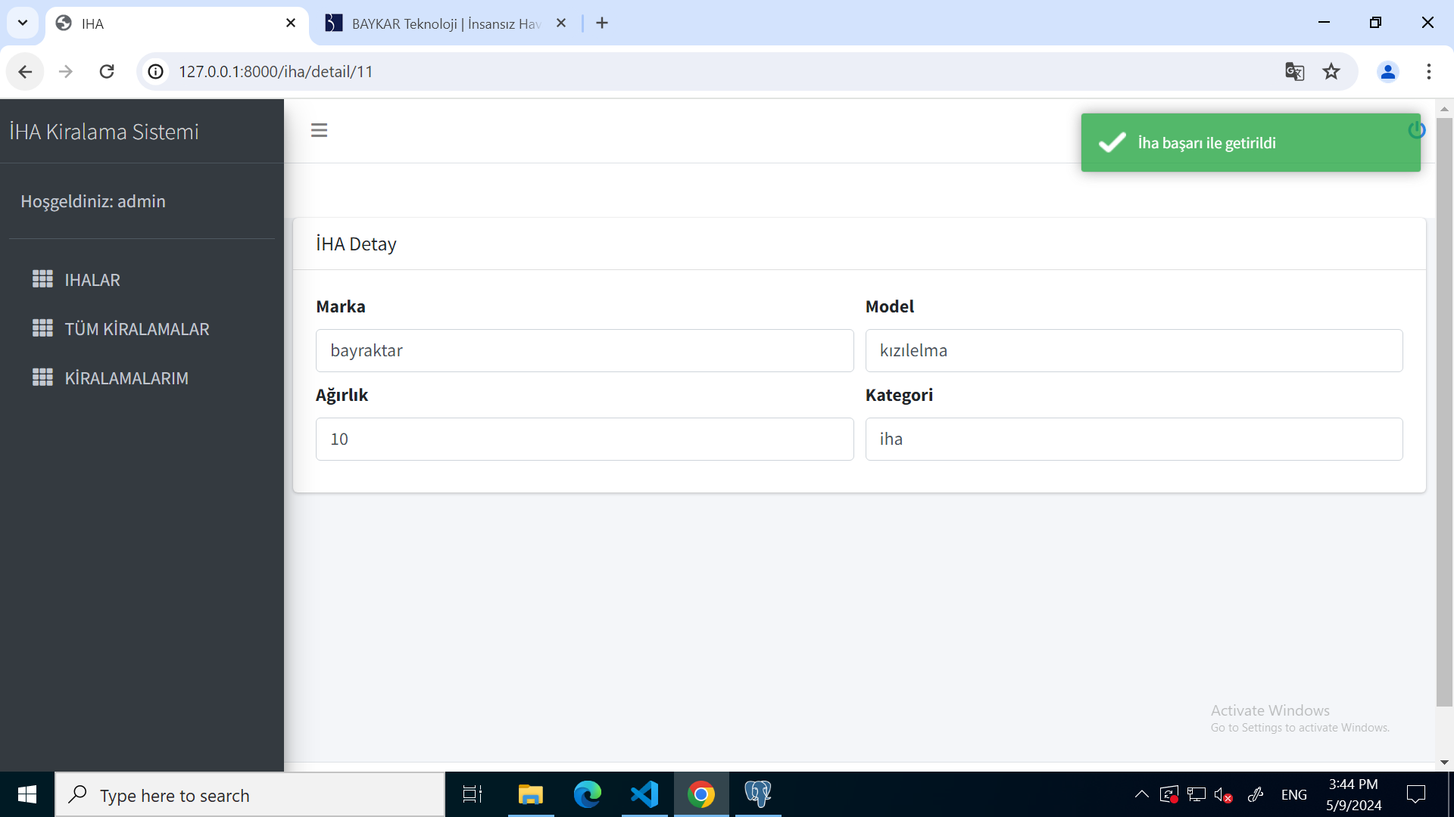

Resimdeki sayfada bir ihanın detayları görüntülenir. Verileri üzerinde bir işlem yapılamaz.

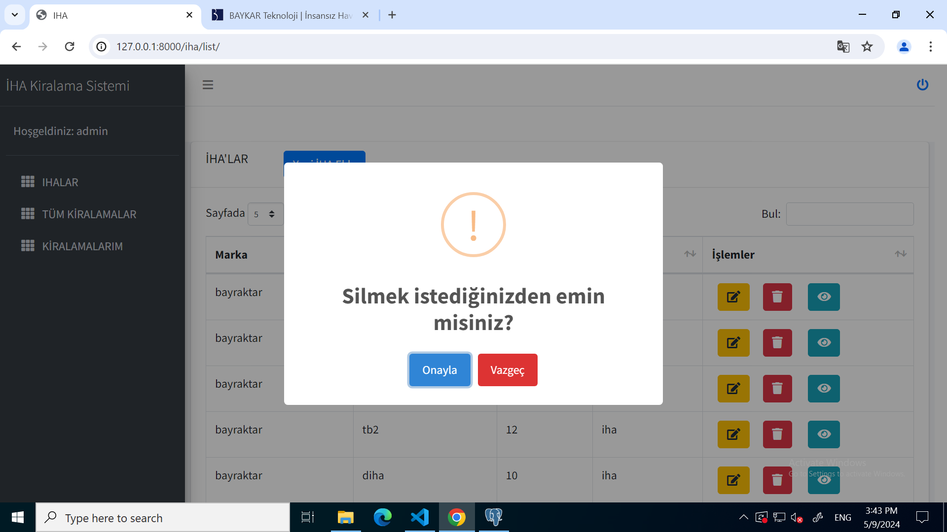

Bir iha silinmek istediğinde onay mesajı çıkar.

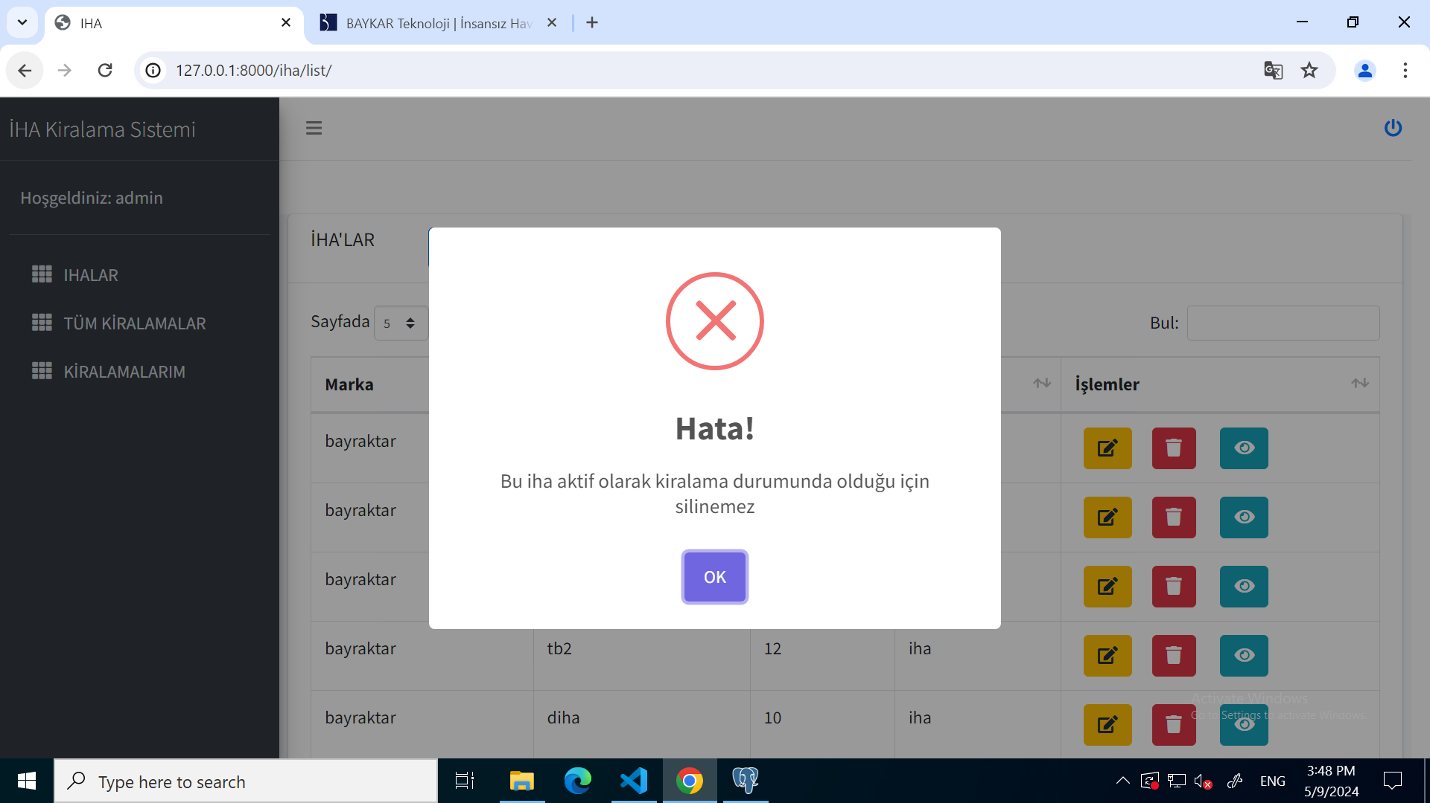

Eğer sistemdeki iha aktif olarak bir kullanıcı tarafından kiralandıysa, bu verinin silinmesi engellenir.

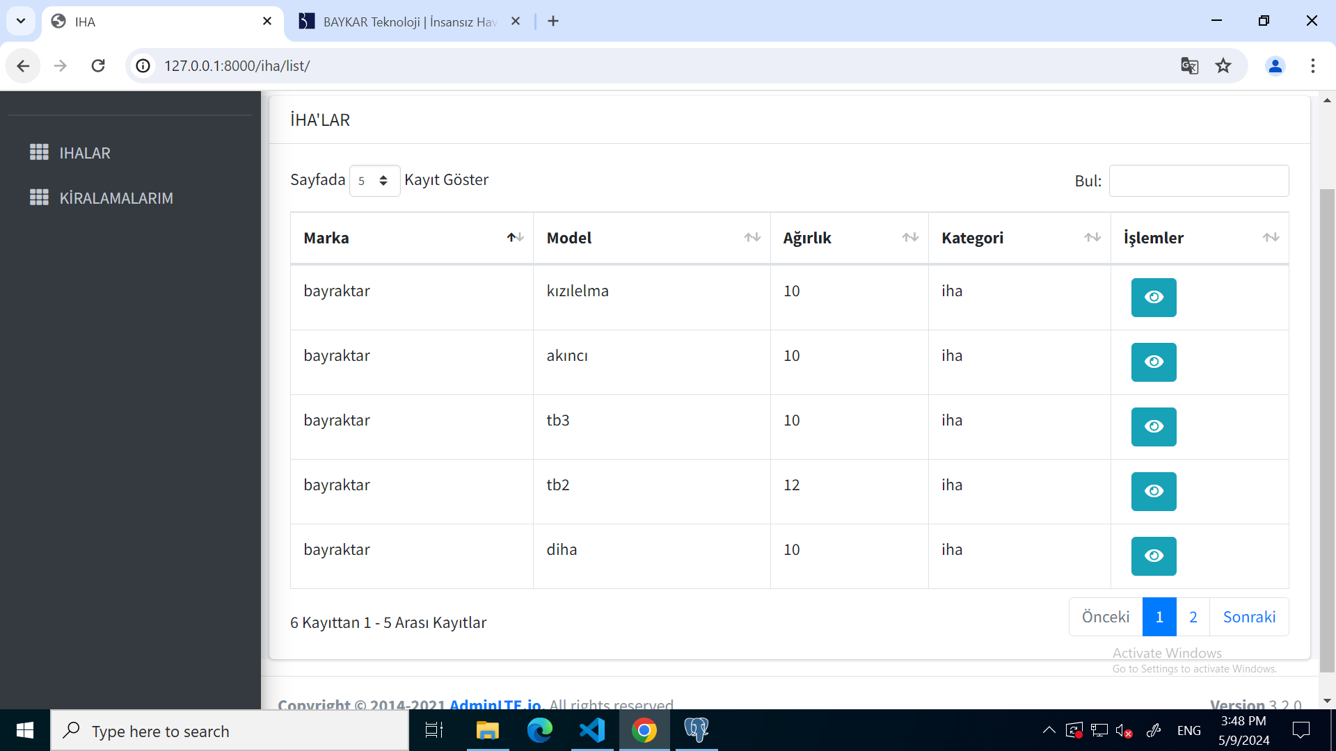

User rolüne sahip bir kullanıcı sisteme giriş yaptığında yukarıdaki resimdeki gibi bir görüntü görebilir ve işlem olarak sadece iha verilerini görüntüleyebilir.

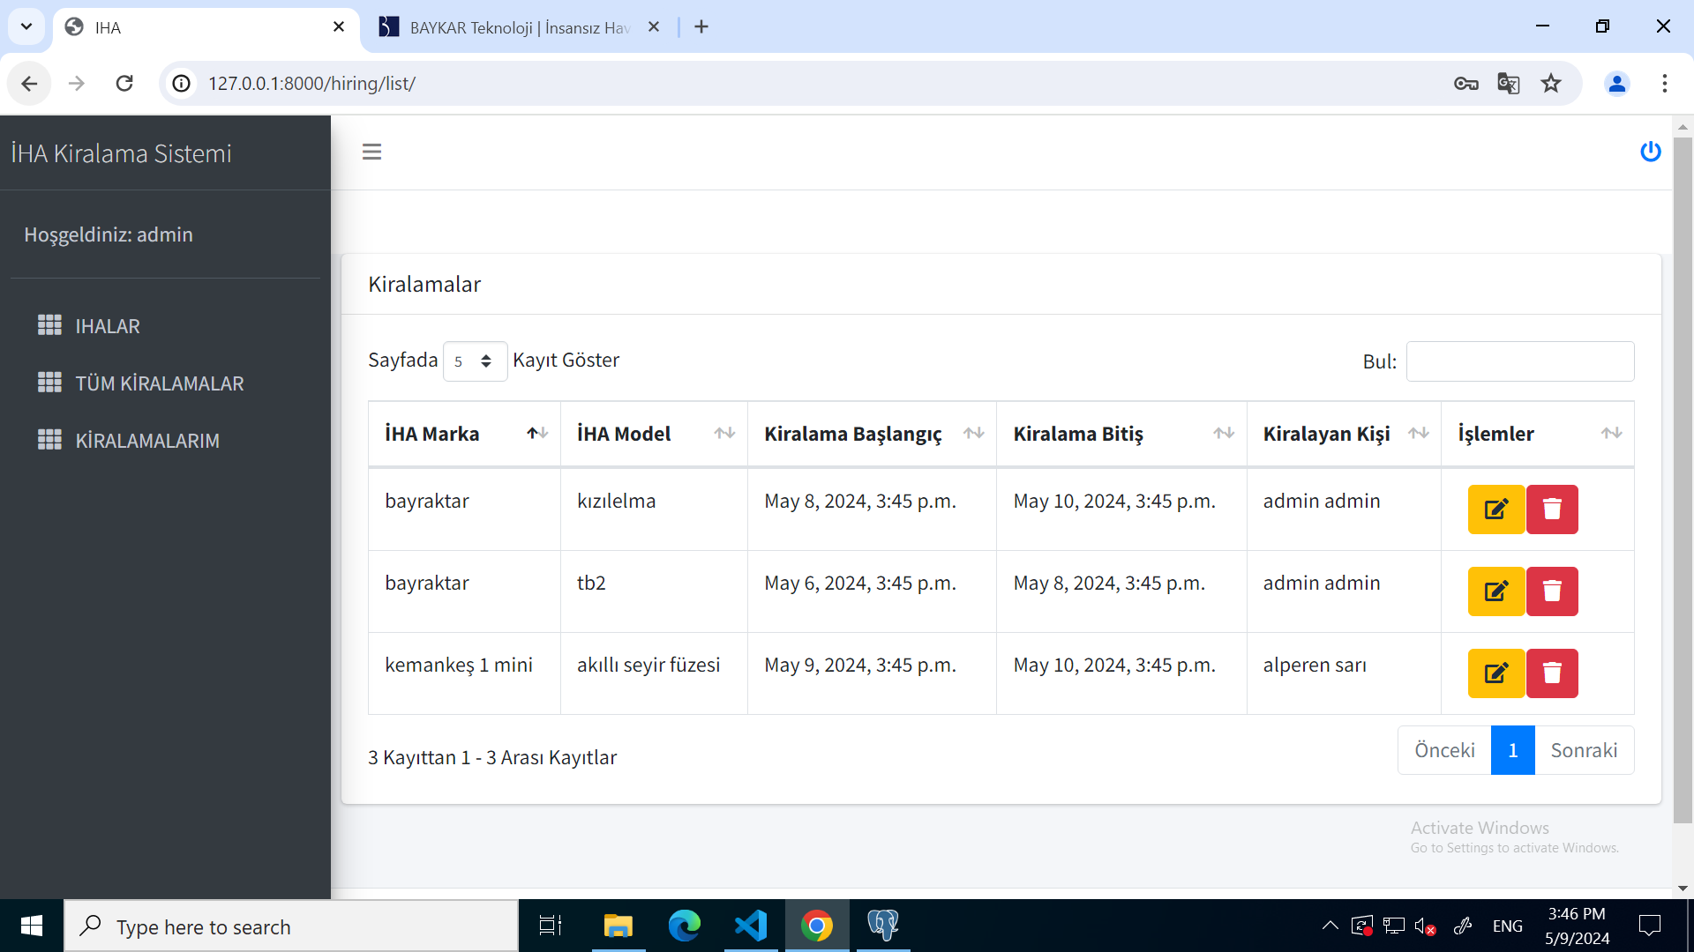

Admin kullanıcı soldaki menüden hangi kullanıcının hangi iha’yı kiraladığını görebilir. Bunlar üzerinde güncelleme veya silme işlemlerini gerçekleştirebilir.

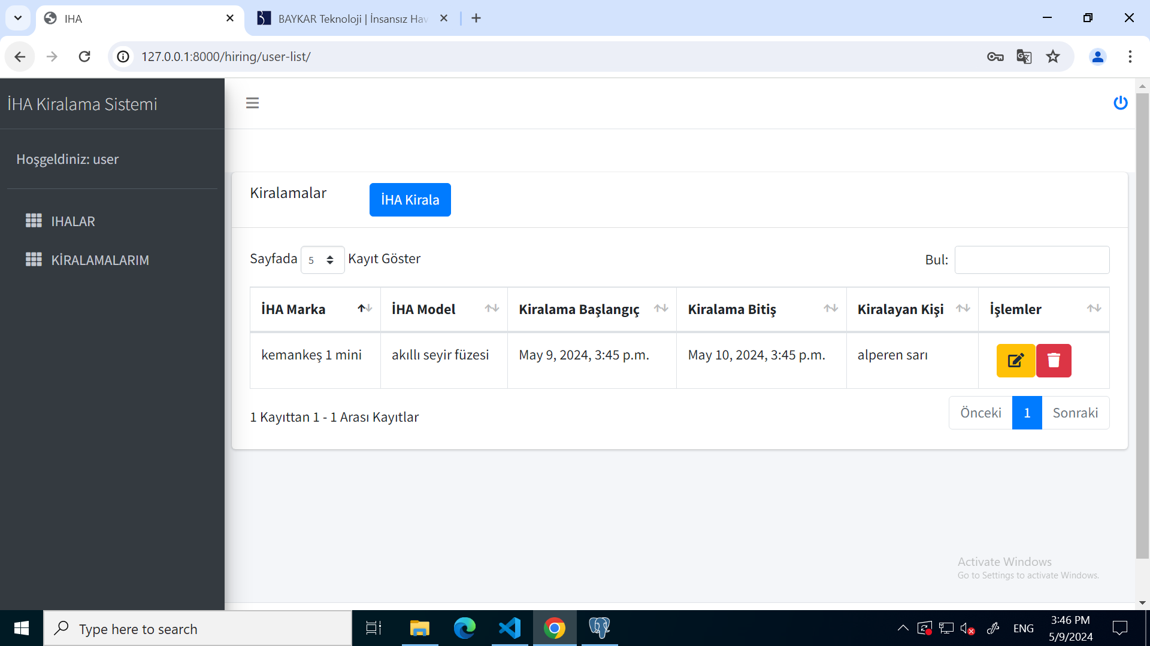

User kullanıcı sadece kendi kiraladığı iha’ları görebilir. Bunlar üzerinde güncelleme ve silme işlemlerini yapabilir. Yeni iha kiralayabilir.

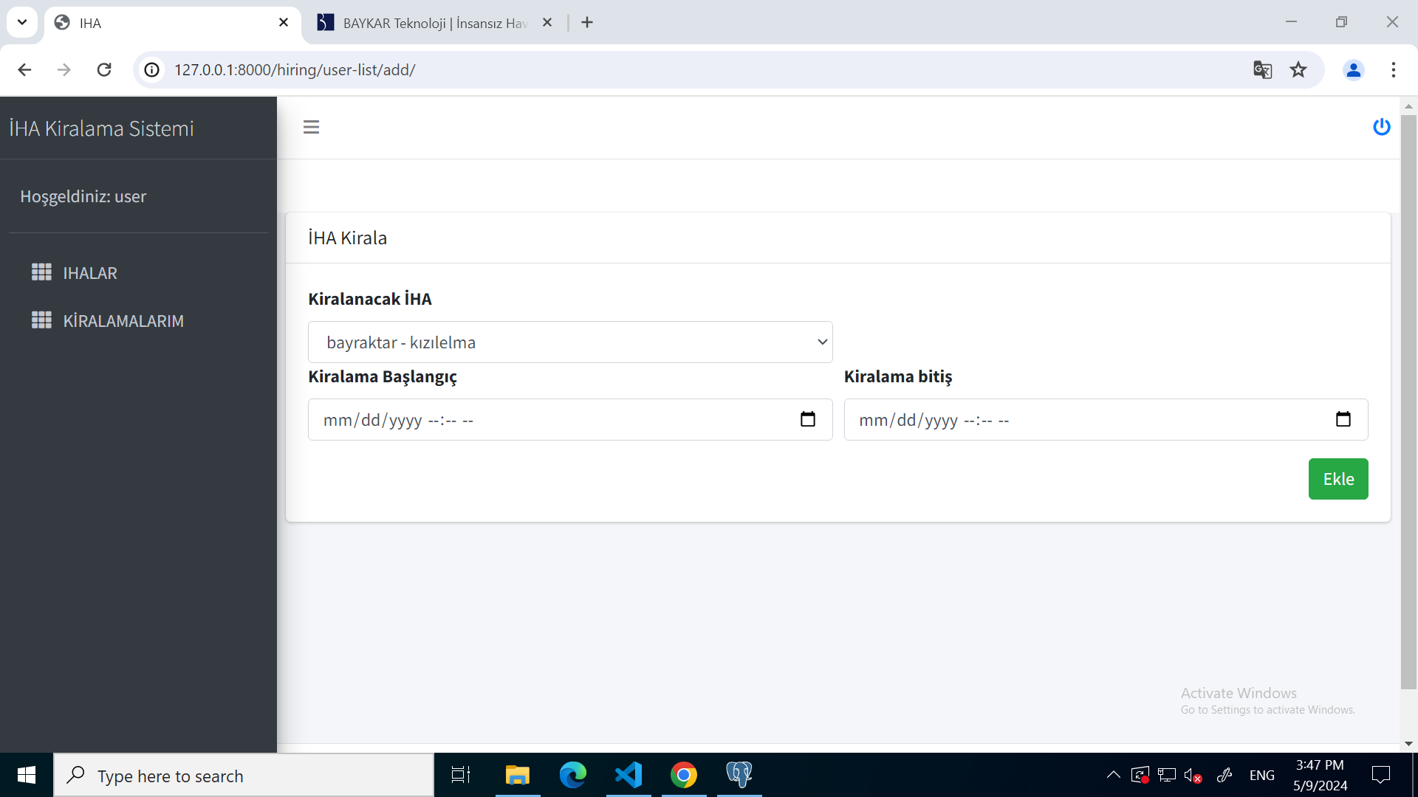

User ve admin kullanıcılar yeni iha kiralayabilirler. Yukarıdaki formdan sistemdeki bir ihayı seçerler ve başlangıç bitiş tarihlerini girerek bu ihayı kiralarlar.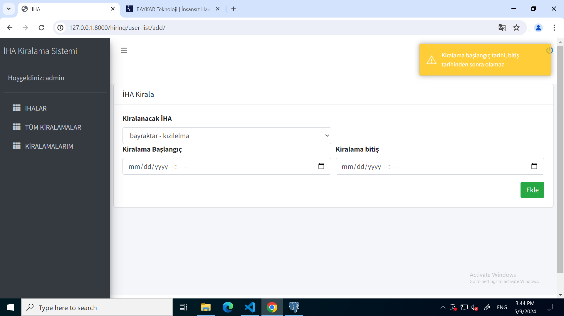

Eğer belirttikleri başlangıç tarihi, bitiş tarihinden sonra olursa bir uyarı mesajı alırlar.

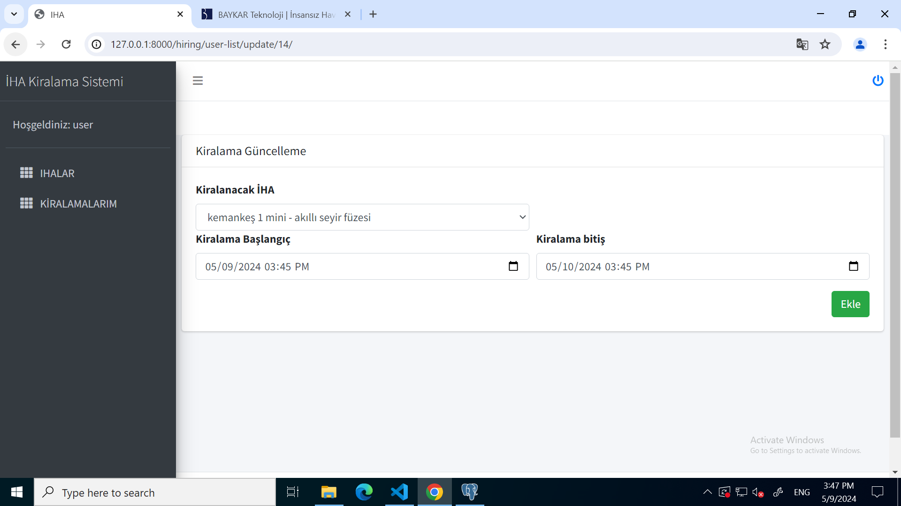

Seçilen kiralamanın bilgileri yukarıdaki form doldurulduktan sonra ekle tuşuna basılarak güncellenir. Tarih validasyonu burda da geçerlidir.